- Pôle Nord = dessus de la tête
- Cercle arctique = oreilles
- Tropique du Cancer = épaules
- Équateur = taille
- Tropique du Capricorne = genoux
- Cercle antarctique = tibias
- Pôle sud = orteils

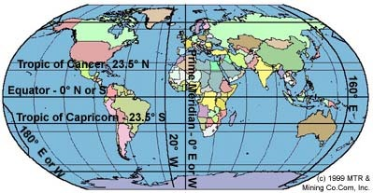

L’équateur se trouve à 0 degré de latitude. Il est long de 24 901 milles (40 075 kilomètres) long.
Sur l'équateur, le soleil est au zémith à midi aux deux équinoxes - près de mars et septembre de 21. L'équateur divise la planète en 2 hémisphères : le Nord et le Sud.
Le tropique du Cancer et le tropique du Capricorne sont tous les deux à 23.5 degrés de latitude.
Le tropique du Cancer est situé au 23.5° Nord de l'équateur. Le tropique du Capricorne se trouve à 23.5° au sud de l'équateur.
Les tropiques sont les deux lignes où le soleil est directement au zénith à midi aux deux solstices - juin et décembre.

